Grammaire : synthèse du 1er trimestre
Prénom : ……………………………………… Date : …………………………………………………….
- La phrase.
Objectif : reconnaître une phrase, placer la ponctuation dans la phrase, remettre une phrase dans l’ordre.

Souligne les phrases.
Pour être une phrase, il faut :

- ……………………………………………
- ……………………………………………
- ……………………………………………

Il fait froid ce matin.

Nous sommes en hiver
le 6 janvier, on mange la galette des rois.
C’est bientôt la fête du carnaval.

Remets les phrases dans l’ordre. N’oublie rien !
des – j’ai – cadeaux – reçu
…………………………………………………………………………………………………………………………………………………………………
sapin – le – de Noël – décoré – est
…………………………………………………………………………………………………………………………………………………………………
- Le féminin et le masculin.
Objectif : reconnaître un nom féminin ou masculin, écrire le bon déterminant devant le nom.

Ecris F ou M.
école : …… Bureau : …… chaise : …… sapin : …… étoile : …… main : ……
trousse : ……. vent : ……. hiver : …… fête : …….. cadeau : ……. nuit : ……..
Ecris le, la, un ou une devant les noms.

…………classe …………décoration ……….bricolage ………..dîner
…………guirlande …………soir …………famille ……….récréation
Relie le féminin à son masculin.
Une poule le cheval

La jument le mouton

La brebis le coq

Ecris le masculin de chaque métier.
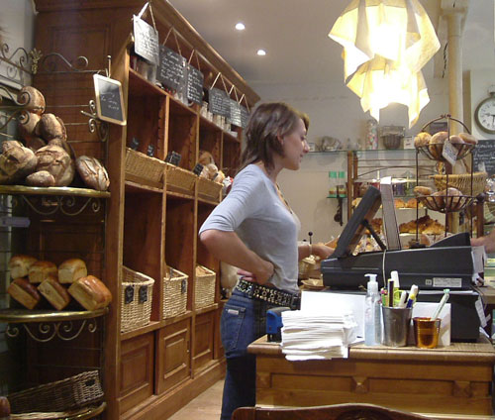


Le ………………………………

Le ……………………………….
- Le singulier et le pluriel.
Objectif : reconnaître un nom qui est au singulier ou au pluriel, écrire le bon déterminant devant le nom, mettre un nom au singulier ou au pluriel.

Ecris un, une ou des devant les noms.

………...enfants ……..…….cartable ………....…euros …………livre
………...crayon …………….marqueurs ……..……pièce …………cahiers
Ecris un « s » quand il faut. Soit bien attentif !
Deux enfant jouent dans la cour de l’école avec des ballon .
Pour dîner, j’ai des tartine , une pomme et des biscuit .
Ecris ces noms au pluriel.
ma, mon devient : ………………
ta, ton devient : ………………
sa, son devient : ……………….
une, un devient : ……………..
la, le devient : ……………..

Mon chien : ……….. ………………………
Ta veste : ………… ……………………….
Son gant : ……….. …………………………
le bonnet : ……….. …………………………
une écharpe : ………… ……………………

- Les pronoms.
Objectif : remplacer un nom ou un groupe par le bon pronom.

Entoure le pronom qui convient pour remplacer ce qui est souligné.

Lamine écris la bonne réponse. Anthonine lit très bien.
elle – il – ils nous – il – elle
Morgane et Anaëlle jouent à la récréation. Mégane écrit au tableau.
vous – elles – elle vous – elles – elle
Elizabeth et toi lavez le tableau. Anès et Simon font leurs exercices.
ils – nous – vous ils – elles – il
Logan range son cartable. Elisa et moi rangeons la classe.
ils – elles – il vous – elles – nous
Marie Aline et Laura Line écoutent la leçon. Axel et toi calculez très vite.
vous – elles – nous vous – il – nous
Le nom est un mot qui sert à nommer une personne (Jean), un animal (un chat) ou une chose (une chaise) ou une émotion (la joie).
5. Le nom. Objectif : reconnaître le nom.

Souligne les noms.

poisson - manger – armoire – danser – Marie
tristesse - madame – aimer – lever – maison

